SEMANA DEL 8 AL 12 DE NOVIEMBRE DEL 2021

PLAN DE TRABAJO
ESCUELA PRIMARIA:
QUINTO GRADO MAESTRA/O:
 | ASIGNATURA | APRENDIZAJE ESPERADO | ACTIVIDADES | INDICACIONES DEL  MAESTRO SEGÚN LA NUEVA MODALIDAD
LUNES | Educación socioemocional | Analiza acciones que afectan o que favorecen el bienestar de niños y niñas al recibir un trato digno, cuidado y amor | Dialogar con los alumnos sobre la importancia de brindar un trato digno a sus compañeros y amigos dentro y fuera de la institución.  Preguntar su han presenciado situaciones en donde se ve afectado el bienestar de los niños y niñas dentro de la escuela.  Escribir en el cuaderno 5 acciones que merece recibir una persona para vivir en bienestar.  Ejemplo:  Brindar un trato digno.  Si se encuentra enfermo, levarlo a consulta con su doctor.
 | Ciencias naturales | Explica la periodicidad, la duración, los cambios en el cuerpo y el periodo fértil del ciclo menstrual, así como su relación con la concepción y la prevención de embarazos. | Completar en el cuaderno el siguiente texto utilizando las palabras del recuadro.  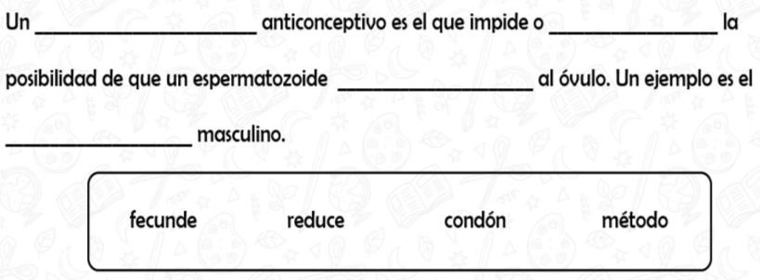  Posteriormente responder en el cuaderno las siguientes preguntas:  ¿Por qué son importantes los métodos anticonceptivos?  ¿Por qué es importante planear un embarazo?  ¿Por qué es importante prepararte tanto emocionalmente como económicamente para concebir un embarazo?  Dialogar en plenaria las respuestas.

 | Geografía | Reconoce la  distribución de los climas en los continentes. | Colocar la palabra según corresponda el clima en los continentes:  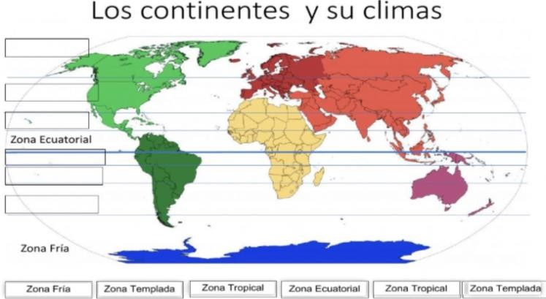  Se puede apoyar de la lectura “Clasificación de los climas” el cual se encuentra  ubicado en las páginas 58 y 59 del libro de texto.
 | Vida saludable | Diseña menús para incrementar en su refrigerio escolar el consumo de agua simple potable, frutas, verduras, cereales enteros e integrales, leguminosas y pescado, con base en una guía alimenticia. | Elaborar la siguiente actividad en el cuaderno.  Seleccionar y ordenar los alimentos saludables y los no saludables en la siguiente tabla.  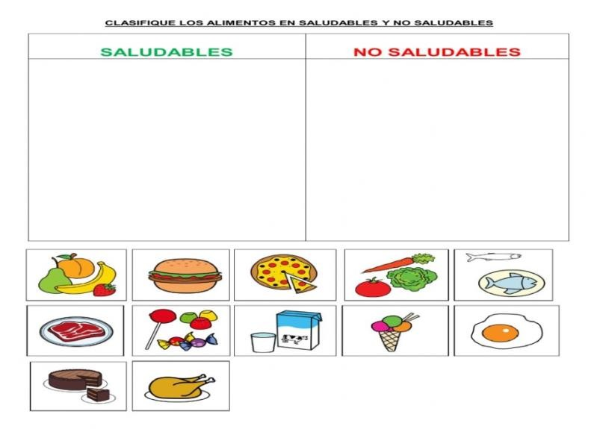

 | ASIGNATURA | APRENDIZAJE ESPERADO | ACTIVIDADES | INDICACIONES DEL MAESTRO SEGÚN LA  NUEVA MODALIDAD
MARTES | Matemáticas | Conocimiento y uso | El peso tiene como unidad de medición de la materia de un cuerpo el
 |  | de unidades | gramo y la capacidad tiene como unidad básica el litro, para poder
 |  | estándar de | realizar este tipo de mediciones en el aula de clase se puede emplear
 |  | capacidad y peso: el | la pesa y la jarra de un litro, respectivamente.
 |  | litro, el mililitro, ele | Resolver la actividad del anexo #1 que se encuentra al final de este
 |  | gramo, el kilogramo | documento, donde se deberá de establecer las equivalencias de
 |  | y tonelada. | capacidad y peso.
 | Ciencias | Explica la | Investigar en el diccionario, internet o el medio que se tenga disponible
 | naturales | periodicidad, la | el significado de:
 |  | duración, los cambios | Espermatozoide, Fecundación, Ovulo, Parto.
 |  | en el | Posteriormente responder las siguientes preguntas en el cuaderno:
 |  | cuerpo y el periodo | ¿Qué responsabilidad implica el procrear un hijo?
 |  | fértil del ciclo | ¿Por qué se debe de cuidar cada proceso durante los 9 meses que dura
 |  | menstrual, así como su | un embarazo?
 |  | relación con la | ¿Qué pasaría si no cuidan el proceso de embarazo?
 |  | concepción | ¿Qué métodos se pueden utilizar para prevenir un embarazo?
 |  | y la prevención de
 |  | embarazos

 | Lengua  materna | Emplea referencias  bibliográficas para ubicar fuentes de consulta. | Observar las siguientes imágenes y encerrar con color rojo, las  referencias bibliográficas.  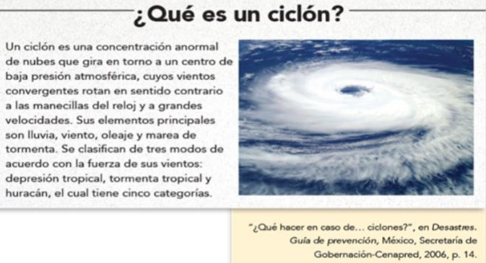  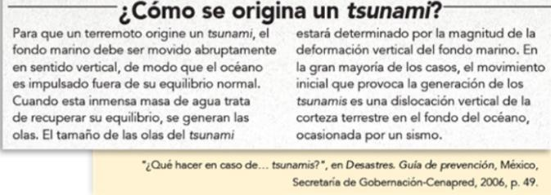
 | Historia | Investiga aspectos de la cultura y de la vida cotidiana del pasado y valora su  importancia. | Realizar el siguiente cuestionario al miembro de la familia con más años:  ¿A qué se dedicaba la mayoría de la gente en la antigüedad?  ¿Qué costumbres o tradiciones se celebraban antes?  ¿Qué diferencias encuentra entre las personas de antes y las personas de la actualidad?  ¿Qué herencia nos dejaron los antepasados?  ¿Cómo nos permite avanzar en el futuro el conocer nuestro pasado? Realizar un dibujo en el cuaderno donde se plasme como era la gente en la antigüedad y como es actualmente.
Antiguamente | Actualmente

 | ASIGNATURA | APRENDIZAJE ESPERADO | ACTIVIDADES | INDICACIONES DEL MAESTRO SEGÚN LA  NUEVA MODALIDAD
MIÉRCOLES | Geografía | Reconoce la  distribución de los climas en loscontinentes | El clima refiere a los patrones de variación en temperatura, humedad,  presión atmosférica, viento, precipitación y otras condiciones meteorológicas de interés en una región geográfica determinada.  Observar el mapa que se encuentra ubicado anexo #2 de este documento y responder en el cuaderno los siguientes cuestionamientos:  ¿Cuál es el clima predominante en el continente americano?  ¿Qué tipos de climas encontramos en México?  ¿Qué clima predomina en tu estado según el mapa?
 | Matemáticas | Análisis de las  relaciones entre unidades de tiempo | Copiar y resolver en el cuaderno el  siguiente problema:  Juan y María salieron a jugar al parque a las 3pm, sus padres les dieron permiso hasta las 21:30 horas. ¿De qué otra manera podemos expresar la hora en que llegaron de regreso a casa?  Resolver el desafío matemático  #14 “Unidades y periodos” el cual  se encuentra ubicado en el libro de texto páginas 34 a la 37. Analizar en plenaria las respuestas para su retroalimentación.
 | Formación Cívica y ética. | Ejerce su derecho a ser protegido contracualquier forma de maltrato, abuso o explotación de tipo sexual, laboral o  acoso presencial o en las redes sociales | El maltrato es el comportamiento violento que causa daño físico o moral. Realizar en el cuaderno un dibujo donde se represente alguna situación de maltrato que se haya presenciado.  Posteriormente escribe el sentir personal sobre el maltrato infantil, y que puedes proponer para evitarlo o erradicarlo.
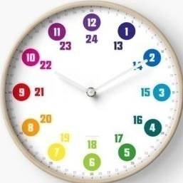

 | Lengua  materna | Utiliza la información  relevante de los textos que lee en la producción de los propios. | Analizar la siguiente informacion que se presenta a continuacion, posteriormente realizar un escrito sobre el mismo tema “Los ciclones” donde se exprese la opinion personal del alumno, a si mismo tomar en cuenta la informacion mas relevante analizada anteriormente para complementar el escrito propio.  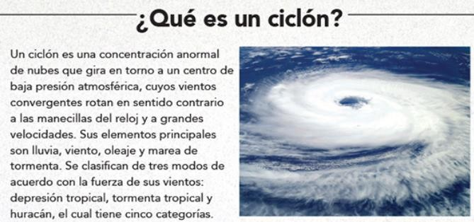
 | Cívica y Ética en dialogo | Ejerce su derecho a ser protegido contra cualquier forma de maltrato, abuso o explotación de tipo sexual,  laboral o acoso presencial o en las redes sociales | Realizar una historieta en el cuaderno donde se intérprete como los niños pueden ser víctimas de acoso cibernético por medio de celulares, computadoras, tabletas o demás dispositivos que se puedan conectar al internet. Expresar una forma de solucionar este problema.  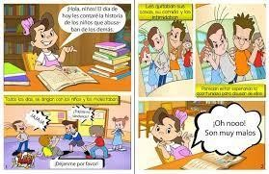  Reflexionar en plenaria sobre la importancia de la prevención del acoso.

 | ASIGNATURA | APRENDIZAJE ESPERADO | ACTIVIDADES |  |  |  | INDICACIONES DEL MAESTRO SEGÚN LA  NUEVA MODALIDAD
JUEVES | Matemáticas | Análisis de las  relaciones entre unidades de tiempo | Observar el anexo #3 sobre el valor de los números romanos y  responder las siguientes preguntas.  ¿Qué numero representa XV?  ¿Cómo se escribe un milenio en número romano?  ¿Cómo representarías una década en número romano?  ¿Qué número se forma con CXII?  Resolver el desafío matemático #15 “Mañana o noche” el cual se  encuentra ubicado en el libro de texto páginas 38 a la 41. Analizar en plenaria las respuestas para su retroalimentación.
 | Historia | Investiga aspectos  de la cultura y de la vida cotidiana del pasado y valora su importancia. | El estudio de la vida cotidiana dentro de cualquier etapa histórica ayuda  a comprender los aspectos múltiples que pueden incidir sobre los grandes contextos sociopolíticos, constituciones de estados, territorios, reyes o gobernantes y sus relaciones de poder.  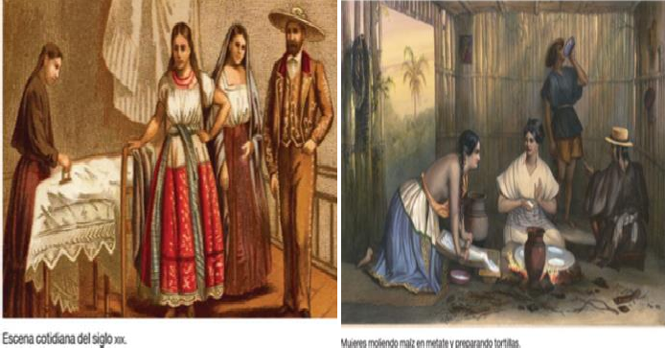  Analizar las imágenes sobre la vida antigua, posteriormente completar  el siguiente recuadro ,sobre las diferencias y semejanzas con la vida actual.
 |  |  |  | Diferencias | Semejanzas
 | Lengua  Materna | Identifica la  organización de las ideas en untexto expositivo. | Una forma de organizar los textos expositivos es por medio de títulos y  subtítulos con la finalidad de presentar la información de manera clara, ordenada y ágil para que el lector pueda ubicar con mayor facilidad. Analizar los textos expositivos que se encuentran en las páginas 45 y 46 del libro de texto.  Posteriormente con la información que se presenta en el anexo #3, organizar un texto expositivo breve como los revisados anteriormente, donde se destaque el título, subtitulo,  ¿Qué es?.

 | Artes | Participa en la  presentación de la pieza teatral seleccionada, frente a público. |  | Interpretar el dialogo de un personaje frente a sus compañeros, ellos  deberán de adivinar qué personaje es el que se está interpretando. Intenta conectar con tu personaje.  Del mismo modo que es importante entender bien el texto para comprender las motivaciones de tu personaje, es vital para la escena que logres conectar con él, entender cómo se siente y por qué, empatizar y comprender el porqué de sus acciones.
 | ASIGNATURA | APRENDIZAJE ESPERADO |  | ACTIVIDADES | INDICACIONES DEL MAESTRO SEGÚN LA  NUEVA MODALIDAD
VIERNES | Matemáticas | Identificación de |  | Escribir en el recuadro el numero “1” si las rectas que se ilustran son  paralelas, el “2” si son secantes o el “3” si son perpendiculares.  Posteriormente completar las siguientes actividades.  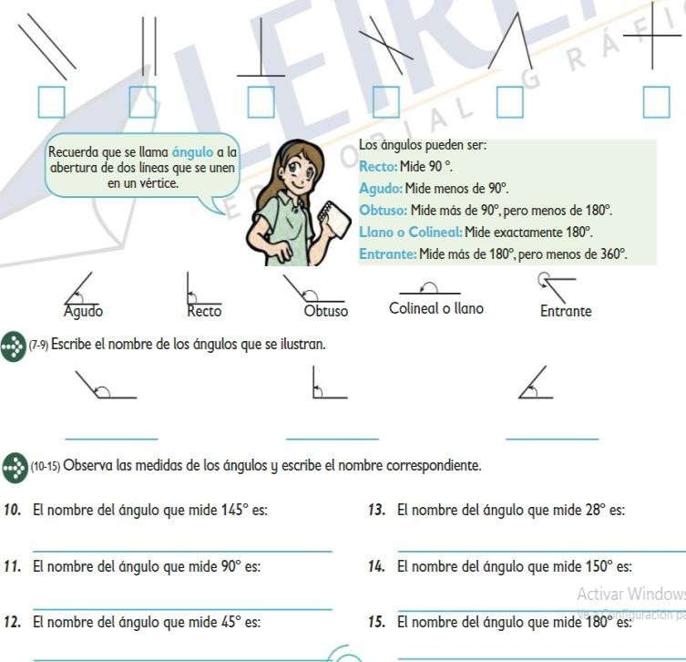
 |  | rectas paralelas,
 |  | secantes y
 |  | perpendiculares en
 |  | el plano, así como de
 |  | ángulos rectos,
 |  | agudos y obtusos.

Anexo #1 Matemáticas
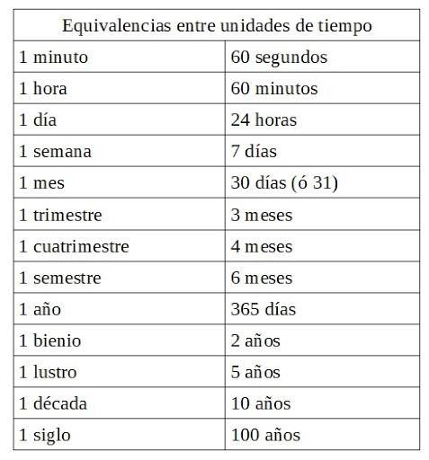

Anexo #2 Geografía.
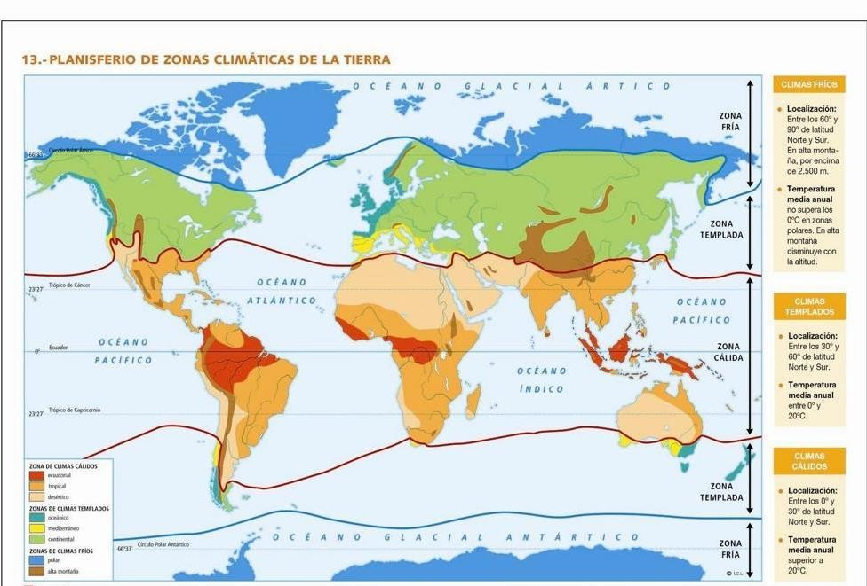

Anexo #3 Matemáticas
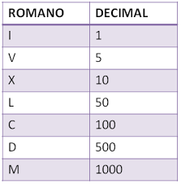

Anexo #3 Español
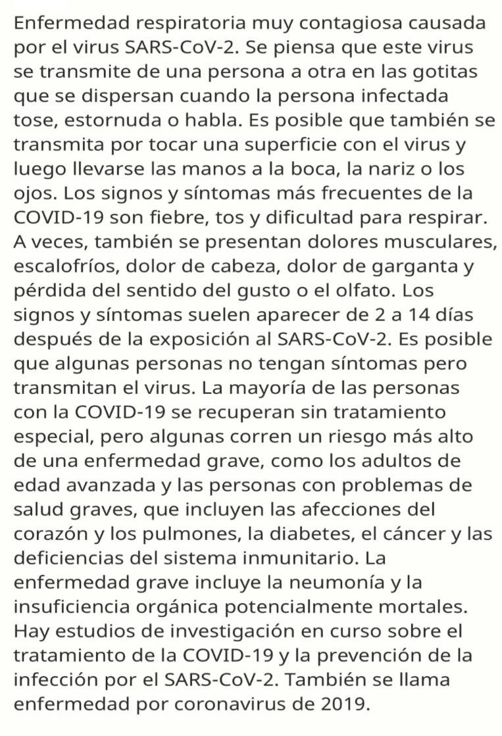

Anexo #5

